PROGRAM ZAJĘĆ
RUCHOWYCH
Z ELEMENTAMI
INTEGRACJI SENSORYCZNEJ

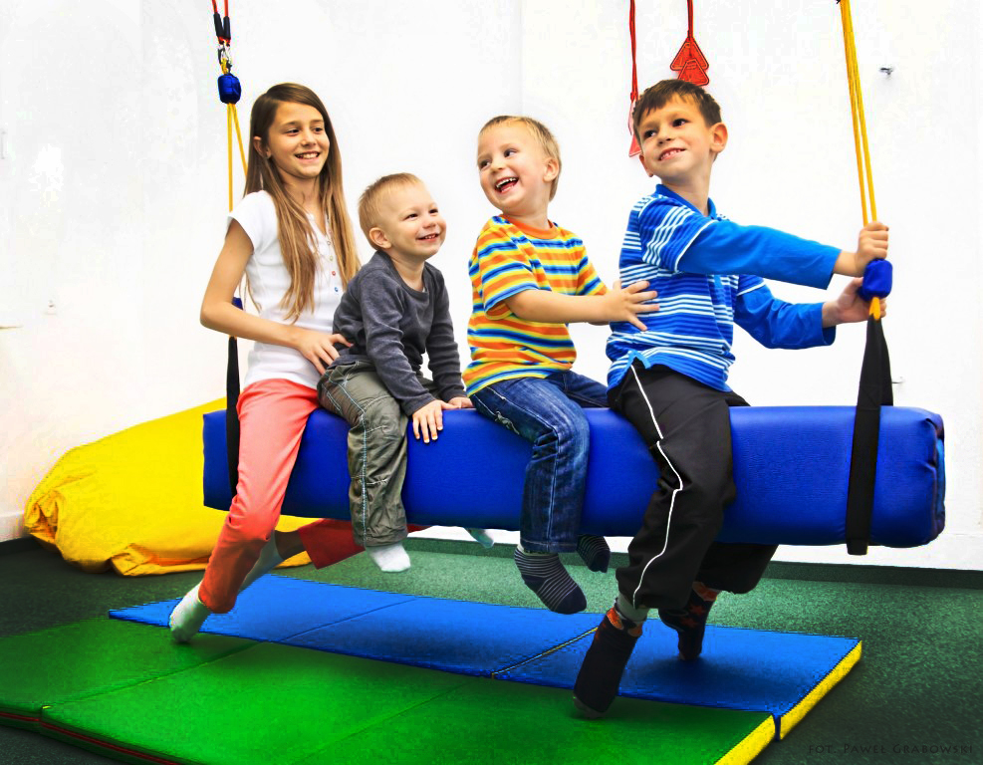

Przedszkole Miejskie w Lidzbarku
Opracowała: Ewa Łozińska

ŻADNE LEKARSTWO NIE ZASTĄPI RUCHU,
RUCH ZASTĄPI KAŻDE LEKARSTWO”
prof. Wiktor Dega

ZAŁOŻENIA PROGRAMU
Usprawnianie ruchowe, według definicji WHO: „Jest to proces medyczno -społeczny, którego celem jest przywrócenie utraconych na skutek choroby funkcji narządów, układów lub całego ustroju”. Głównym celem usprawniania ruchowego, jakie zakładamy podczas realizacji programu, będzie przywrócenie maksymalnie możliwej sprawności fizycznej ucznia połączonego z stymulacją sensoryczną dostosowaną do potrzeby dziecka, poprzez wprowadzanie elementów terapii SI w tok lekcji z gimnastyki rehabilitacyjnej. Systematyczność zajęć z rehabilitacji ruchowej przyczyniać się będzie nie tylko do zwiększenia ruchomości w stawach, czy zwiększenia siły mięśniowej podnosząc tym samym lepszą funkcjonalność organizmu jako całości. Program ten zakłada także stymulacje układów sensorycznych, które u danego dziecka będą zaburzone. Stymulacja dziecka w zakresie SI jest procesem długotrwałym i musi być prowadzona systematycznie. Odpowiednio dobrane formy terapii przyniosą nam założone efekty programu tj:
•poprawią samoocenę i wiarę w siebie u dziecka,
•poprawią koordynację, równowagę i motorykę dużą a także małą dziecka,
•zwiększą zaangażowanie dziecka w podejmowanie nowych, trudniejszych zadań,
•poprawią koncentrację i skuteczność wykonywanych poleceń,
•zmniejszenie wrażliwości dotykowej oraz objawów nadpobudliwości psychoruchowej –dziecko jest w stanie kontrolować swoje reakcje na otoczenie
GŁÓWNE CELE I ZADANIA USPRAWNIANIA RUCHOWEGO:
1.Poprawa ogólnej sprawności motorycznej
2.Wzmocnienie siły mięśniowej.
3.Eliminowanie ograniczeń w stawach.
4.Zmniejszenie
5.Poprawa krążenia.
6.Zwiększenie pojemności życiowej płuc.
7.Dostarczanie prawidłowych wzorców psychomotorycznych w tym budowanie i uzyskanie wzorca prawidłowej postawy i prawidłowego przenoszenia ciężaru ciała.
8.Stymulacja koordynacji wzrokowo-ruchowej, wzrokowo-słuchowej oraz wzrokowo-ruchowo-czuciowej.
9.Odczuwanie własnego ciała.
10.Wiary we własne siły.
11.Umacnianie poczucia godności.
METODY REALIZACJI PROGRAMU:
Metody nauczania pojedynczych ćwiczeń ruchowych:
- syntetyczna (całościowa),
- analityczna ( nauczania częściami),
- kombinowana (kompleksowa),
Metody nauczania ćwiczeń ruchowych w zależności od charakteru i rodzaju postrzegania zmysłowego:
- oglądowa,
- słownego ujęcia ruchu,
- oddziaływania proprioceptywnego
- rozwijająca czucie ruchu i położenia części ciała względem siebie,
- oddziaływania sensorycznego.
Metody stosowane na zajęciach w zależności od rodzaju zadań:
- odtwórcza,
- naśladowcza ścisła,
- zadaniowa ścisła,
- programowanego uczenia się,
- praktyczne (usamodzielniające),
- zabawowo- naśladowcza,
- zabawowa klasyczna,
- bezpośredniej celowości ruchu,
- kreatywne (twórcze) ,
- problemowa,
- ruchowej ekspresji twórczej.
FORMY REALIZACJI PROGRAMU:
-indywidualna
-zbiorowa

